จดหมายข่าว
ประจำเดือนเมษายน 2563

เรื่อง มาตรการเยียวยา 5,000 บาท แก่ผู้ได้รับผลกระทบของการแพร่ ระบาดจากไวรัส COVID-19

รัฐบาลได้มีมาตรการชดเชยรายได้แก่ลูกจ้างของสถานประกอบการที่ได้รับผลกระทบ หรือผู้ได้รับผลกระทบอื่นๆ ของการแพร่ระบาดของไวรัสโคโรนา (COVID-19) ซึ่งสามารถลงทะเบียนเข้าร่วมมาตรการได้ ตั้งแต่บัดนี้เป็นต้นไป ผ่านเว็บไซต์ www.เราไม่ทิ้งกัน.com ตลอด 24 ชั่วโมง เพื่อรับเงินเยียวยา 5,000 บาทเป็นเวลา 3 เดือน ตั้งแต่เดือนเมษายน – มิถุนายน 2563 นับตั้งแต่วันที่ลงทะเบียนเป็นต้นไป โดยกระทรวงการคลัง จะใช้เวลาในการคัดกรองและตรวจสอบคุณสมบัติผู้มีสิทธิ์รับการชดเชยได้เร็วที่สุด 7 วันทำการ และจะได้รับเงินผ่านบัญชีเงินฝากในสถาบันการเงินที่ได้ระบุไว้ในการลงทะเบียน หรือบัญชี PROMTPAY ที่ลงทะเบียนด้วยเลขประจำตัวประชาชน 13 หลัก
กระทรวงการคลังขอย้ำเตือนประชาชนที่ลงทะเบียนเรียบร้อยแล้ว จะได้รับข้อความเอสเอ็มเอส เพื่อยืนยันตนตามชุดรหัสผ่าน (โอทีพี) จะถือว่าผ่านกระบวนการคัดกรองขั้นแรกเรียบร้อยแล้ว ส่วนขั้นตอนต่อไประบบจะตรวจสอบข้อมูลโดยเอไอ (AI) ดังนั้นข้อความที่มีโอทีพีจึงไม่ใช่การอนุมัติให้รับเงินในโครงการผู้ลงทะเบียนจะต้องได้รับเอสเอ็มเอสเพื่อยืนยันความถูกต้องอีกครั้งถึงจะได้รับเงินเยียวยาตามมาตรการฯ ทั้งนี้หากท่านมีข้อสงสัยและต้องการสอบถามข้อมูลเพิ่มเติม สามารถติดต่อได้ที่สอบถามวิธีการลงทะเบียน หรือ สถานการณ์โอนเงิน โทร 0 2111 1144 และโปรดระวังมิจฉาชีพเข้ามาฉวยโอกาสหลอกลวงท่าน ในการกรอกข้อมูลลงทะเบียนตามมาตรการฯดังกล่าว

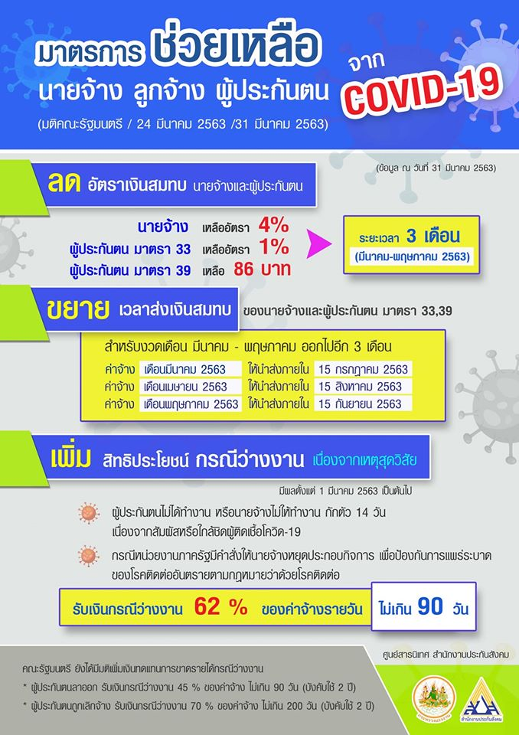

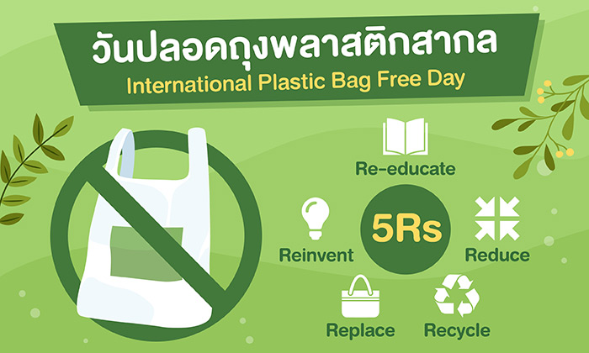

เรื่อง “เลิก” 10 พฤติกรรมเคยชิน “ลด”เสี่ยง COVID-19 แนะคู่มือกักตัวสำหรับกลุ่มเสี่ยง
การป้องกันการระบาดของเชื้อไวรัส COVID-19 ที่ดีที่สุด คือ การกักกันตัวเอง รักษาระยะห่างทางสังคม (Social Distancing) กระทรวงสาธารณสุข จึงขอแนะนำวิธีการ “เลิก” 10 พฤติกรรมเคยชิน “ลด” เสี่ยงโรคไวรัสCOVID-19 ดังนี้
“เลิก” พฤติกรรมขยี้ตาและแคะจมูก พฤติกรรมที่ถึงบ้านแล้วทิ้งตัวลงนอนควรอาบน้ำเปลี่ยนเสื้อผ้าทันที พฤติกรรมหยิบจับสิ่งของแล้วไม่ล้างมือ พฤติกรรมไม่พกหน้ากากและเจลล้างมือ พฤติกรรมการอยู่ใกล้กันควรห่างกันอย่างน้อย 1-2 เมตร พฤติกรรมการกอด หอม จับมือ คนรักหรือคนในครอบครัวในช่วงที่มีการแพร่ระบาดของโรค พฤติกรรมไม่ยอมกักตัวเองอยู่ที่บ้าน หากมีอาการป่วย พฤติกรรมการใช้ของส่วนตัวรวมกับผู้อื่น พฤติกรรมการกินอาหารดิบ หรืออาหารที่ปรุงไว้นาน และพฤติกรรมการเข้าร่วมกิจกรรมสังสรรค์กับเพื่อนฝูงในช่วงที่มีการแพร่ระบาดของโรค
ทั้งนี้เพื่อ “ลด” ความเสี่ยงจากการติดเชื้อไวรัส COVID-19 และขอแนะนำคู่มือกักตัวสำหรับกลุ่มเสี่ยงถ้าต้องอยู่ร่วมกับคนอื่น โดยต้องสังเกตอาการทุกวัน ล้างมือบ่อยๆ สวมใส่หน้ากากอนามัย เมื่อไอ จามให้ปิดปาก ปิดจมูกทุกครั้ง เว้นระยะห่างระหว่างบุคคล 1-2 เมตร ไม่ใช้ของส่วนตัวร่วมกับผู้อื่น ปิดฝาชักโครกทุกครั้งที่กดน้ำทิ้ง แยกทิ้งขยะติดเชื้อพร้อมมัดปากถุงให้แน่น และคนในครอบครัวให้แจ้งสถานการณ์ที่ทำงาน/สถานศึกษา หากมีอาการมีไข้ ไอ เจ็บคอ ให้รีบไปพบแพทย์ หากประชาชนท่านใดมีข้อสงสัย สามารถติดต่อสอบถามข้อมูลเพิ่มเติมสายด่วนควบคุมโรค โทร.1422

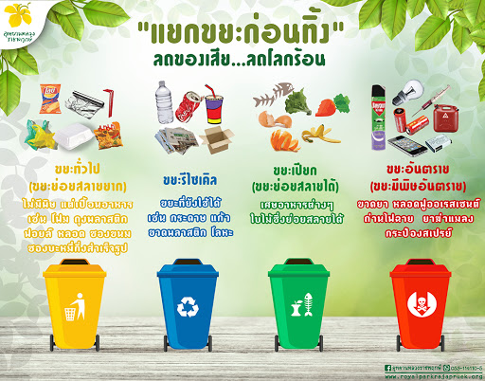

ช่องทางการติดต่อ...สำนักงานปลัด องค์การบริหารส่วนตำบลหินตก ต.หินตก อ.ร่อนพิบูลย์ จ.นครศรีธรรมราช 80350
075-497271……โทรสาร 075-497272….. www.hintok.go.th

